七年级数学期末复习练习（1）2020.6
一、选择题：
1.等于…………………………………………………………………………………（ ）
A.3；B. ；C.-3；D. ；
2.下列运算正确的是……………………………………………………………………（ ）
A． ；B．；C．； D．；
3.若实数a、b、c在数轴上的位置如图所示，则下列不等式成立的是………………（ ）
A．ac＞bc； B．ab＞cb； C．a+c＞b+c； D．a+b＞c+b；
4.下列各式中，是完全平方式的是……………………………………………………（ ）
A. ；B. ；C. ；D. ；
5．如图，有以下四个条件：①∠B＋∠BCD＝180°，②∠1＝∠2， ③∠3＝∠4，④∠B＝∠5．其中能判定AB∥CD的条件的个数有…………………………………………（ ）
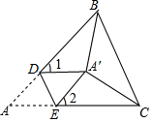
A．1 B．2 C．3 D．4
第9题图
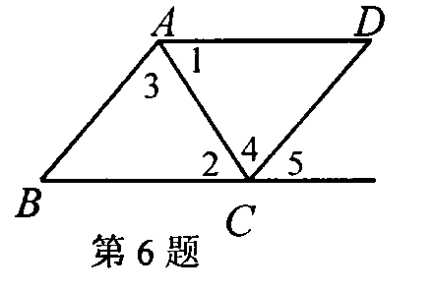
第5题图

6.若=（x+1）（x-3），则a，b的值分别是………… （ ）
A．a=-2，b=-3； B．a=2，b=3； C．a=-2，b=3； D．a=2，b=-3；
7. 有下列四个命题：①相等的角是对顶角；②同位角相等；③两点之间，直线最短；④从直线外一点到这条直线的垂线段，叫做点到直线的距离．其中是真命题的个数有…（ ）
A．0个 B．1个 C．2个 D．3个
8.在关于x、y的二元一次方程组中，若，则a的值为…………（ ）
A．1 B．-3 C．3 D．4
9.如图，将△ABC纸片沿DE折叠，使点A落在点A'处，且A'B平分∠ABC，A'C平分∠ACB，若∠BA'C=110°，则∠1+∠2的度数为…………………………………………………（ ）
A．80°； B．90°； C．100°； D．110°；
二、填空题：
10.目前，中国网民已经达到731 000 000人，将数据731 000 000用科学记数法表示为 ．
11．一个多边形的内角和等于一个三角形的外角和的2倍，则这个多边形的边数是 ．
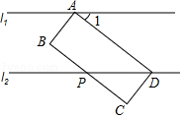
12.在△ABC中，∠A=∠B=∠C，那么△ABC是 三角形.
第14题图
13. 已知，，则= .
14.如图，分别过矩形ABCD的顶点A、D作直线、，使，与边BC交于点P，若∠1=38°，则∠BPD的度数为 .

15. 的不等式组的正整数解是1，2，3，则的取值范围是_______________.

三、解答题：
16.(1)计算 （2）

17．把下列各式分解因式：
(1) ； (2) ．

18．先化简，再求值：（1）），其中．

19. （1）解方程组： （2），并写出其整数解；

20.已知关于x、y的方程组（实数m是常数）．
(1)若x＋y＝1，求实数m的值；
(2)若－1≤x－y≤5，求m的取值范围；
(3)在(2)的条件下，化简：．

（2）已知的值.

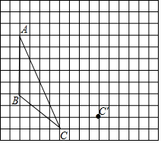
25．（本题满分7分）画图并填空，如图：方格纸中每个小正方形的边长都为1，△ABC的顶点都在方格纸的格点上，将△ABC经过一次平移后得到
△A'B'C'．图中标出了点C的对应点C'．
（1）请画出平移后的△A'B'C'；
（2）若连接AA'，BB'，则这两条线段的关系是 ；
（3）利用网格画出△ABC中AC边上的中线BD以及AB边上的高CE；
（4）线段AB在平移过程中扫过区域的面积为 ．

26. （本题满分6分）
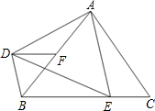
如图，在△ABC和ADE中，AB=AC，AD=AE，且∠BAC=∠DAE，点E在BC上．过点D作DF∥BC，连接DB．
求证：（1）△ABD≌△ACE；
（2）DF=CE．

28. （本题满分8分）
（2017•青海）某地图书馆为了满足群众多样化阅读的需求，决定购买甲、乙两种品牌的电脑若干组建电子阅览室．经了解，甲、乙两种品牌的电脑单价分别3100元和4600元．
（1）若购买甲、乙两种品牌的电脑共50台，恰好支出200000元，求甲、乙两种品牌的电脑各购买了多少台？
（2）若购买甲、乙两种品牌的电脑共50台，每种品牌至少购买一台，且支出不超过160000元，共有几种购买方案？并说明哪种方案最省钱．

29. （本题满分8分）在△ABC中，AB=AC，点D是射线CB上的一动点（不与点B、C重合），以AD为一边在AD的右侧作△ADE，使AD=AE，∠DAE=∠BAC，连接CE．
（1）如图1，当点D在线段CB上，且∠BAC=90°时，那么∠DCE= 度；
（2）设∠BAC=α，∠DCE=β．
①如图2，当点D在线段CB上，∠BAC≠90°时，请你探究α与β之间的数量关系，并证明你的结论；
②如图3，当点D在线段CB的延长线上，∠BAC≠90°时，请将图3补充完整，并直接写出此时α与β之间的数量关系（不需证明）
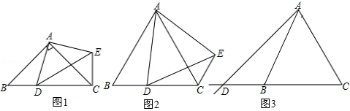

2017-2018学年第二学期初一数学期末复习综合试卷（1）参考答案
一、选择题：
1.D；2.D；3.B；4.D；5.C；6.D；7.A；8.A；9.C；10.A；
二、填空题：
11. ；12.6；13.直角14. ；15. ； 16. 142°；17. ； 18.①③④；
三、解答题：
19.（1）；（2）；
20.（1）；（2）；
21.=8； 22.（1）；（2），整数解是0，1；
23.（1）144；（2）27；
24.（1）7；（2）54；
25.图略；（2）平行且相等；（3）略；（4）20；
26. （1）证明：∵∠BAC=∠DAE，∴∠BAC-∠BAE=∠DAE-∠BAE，
∴∠BAD=∠EAC，
在△BAD和△CAE中
∵，∴△BAD≌△CAE（SAS）；
（2）证明：∵△BAD≌△CAE，∴∠DBA=∠C，∵AB=AC，∴∠C=∠ABC，
∵DF∥BC，∴∠DFB=∠ABC=∠C=∠DBA，即∠DFB=∠DBF，∴DF=CE．
27.（1）；（2）；（3）当时，原式=；当时，原式=；
28. 解：（1）设甲种品牌的电脑购买了x台，乙种品牌的电脑购买了y台，则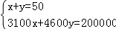，解得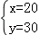，
答：甲种品牌的电脑购买了20台，乙种品牌的电脑购买了30台．
（2）设甲种品牌的电脑购买了x台，乙种品牌的电脑购买了（50﹣x）台，则
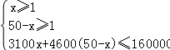，解得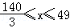，∴x的整数值为47，48、49，
当x=47时，50﹣x=3；当x=48时，50﹣x=2；当x=49时，50﹣x=1．
∴一共有三种购买方案：甲种品牌的电脑购买47台，乙种品牌的电脑购买3台；甲种品牌的电脑购买48台，乙种品牌的电脑购买2台；甲种品牌的电脑购买49台，乙种品牌的电脑购买1台．
∵甲、乙两种品牌的电脑单价分别3100元和4600元．
∴甲种品牌的电脑购买49台，乙种品牌的电脑购买1台比较省钱．

28. （1）证明：如图，∵D是AB的中点，∴AD=BD．
∵在△ACD与△BCD中，，∴△ACD≌△BCD（SSS）；
（2）解：如图，∵在△ABC中，AC=BC，∠ACB=90°，
∴∠A=∠ABC，∠A+∠ABC=90°，∴∠A=∠ABC=45°，即∠A=45°；
（3）证明：如图1，∵点D是AB中点，AC=BC，∠ACB=90°，
∴CD⊥AB，∠ACD=∠BCD=45°，∴∠CAD=∠CBD=45°，∴∠CAE=∠BCG，
又∵BF⊥CE，∴∠CBG+∠BCF=90°，又∵∠ACE+∠BCF=90°，∴∠ACE=∠CBG，
在△AEC和△CGB中，
，∴△AEC≌△CGB（ASA），∴AE=CG；
（4）解：BE=CM．理由如下：
∵CH⊥HM，CD⊥ED，∴∠CMA+∠MCH=90°，∠BEC+∠MCH=90°，
∴∠CMA=∠BEC，又∵∠ACM=∠CBE=45°，
在△BCE和△CAM中，
，∴△BCE≌△CAM（AAS），∴BE=CM．
29. （1）90°；
（2）∵∠BAD+∠DAC=α，∠DAC+∠CAE=α，
∴∠BAD=∠CAE，在△BAD和△CAE中，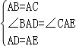，
∴△BAD≌△CAE（SAS），∴∠ACE=∠B，
∵∠B+∠ACB=180°﹣α，∴∠DCE=∠ACE+∠ACB=180°﹣α=β，
∴α+β=180°；
（3）作出图形，
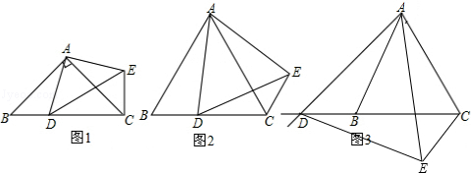
∵∠BAD+∠BAE=α，∠BAE+∠CAE=α，∴∠BAD=∠CAE，
在△BAD和△CAE中，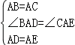，∴△BAD≌△CAE（SAS），
∴∠AEC=∠ADB，∵∠ADE+∠AED+α=180°，∠CDE+∠CED+β=180°，
∠CED=∠AEC+∠AED，∴α=β．

